T.C.
HASSA KAYMAKAMLIĞI
AKBEZ İNÖNÜ ORTAOKULU
BRİFİNG DOSYASI
(2019-2020)
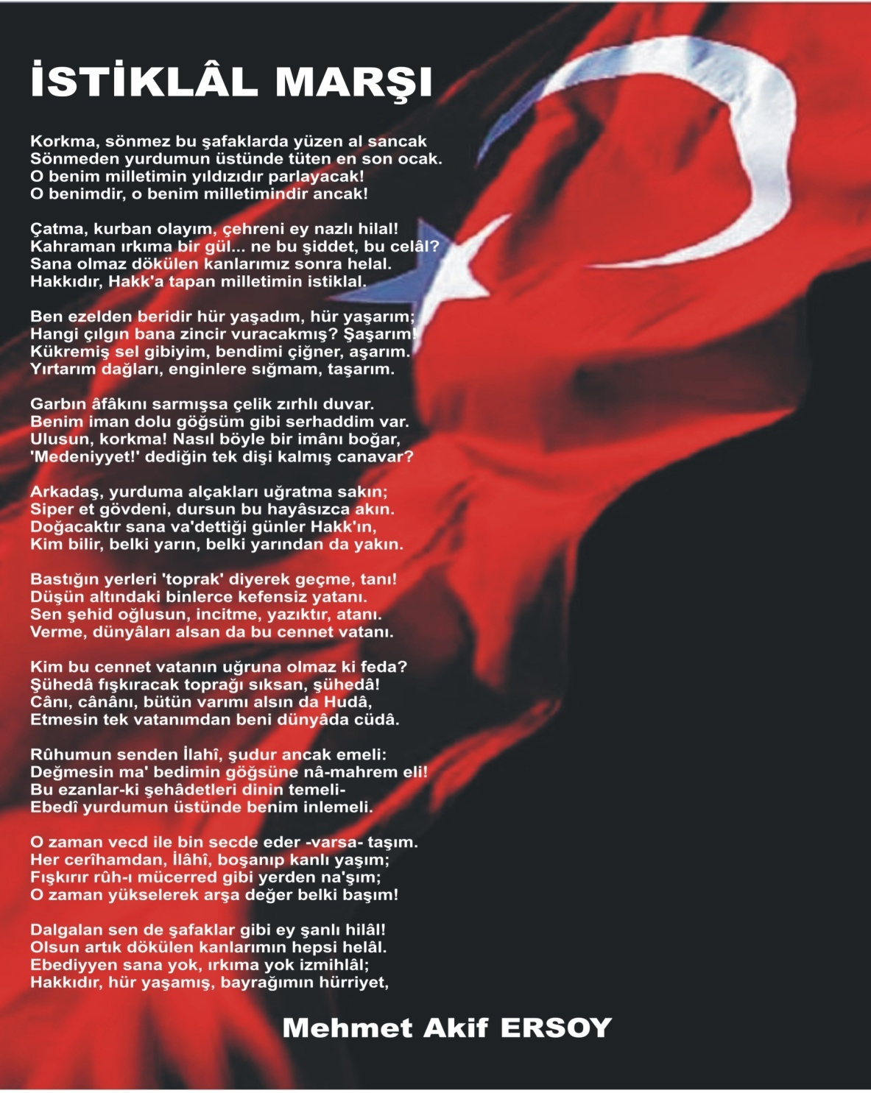
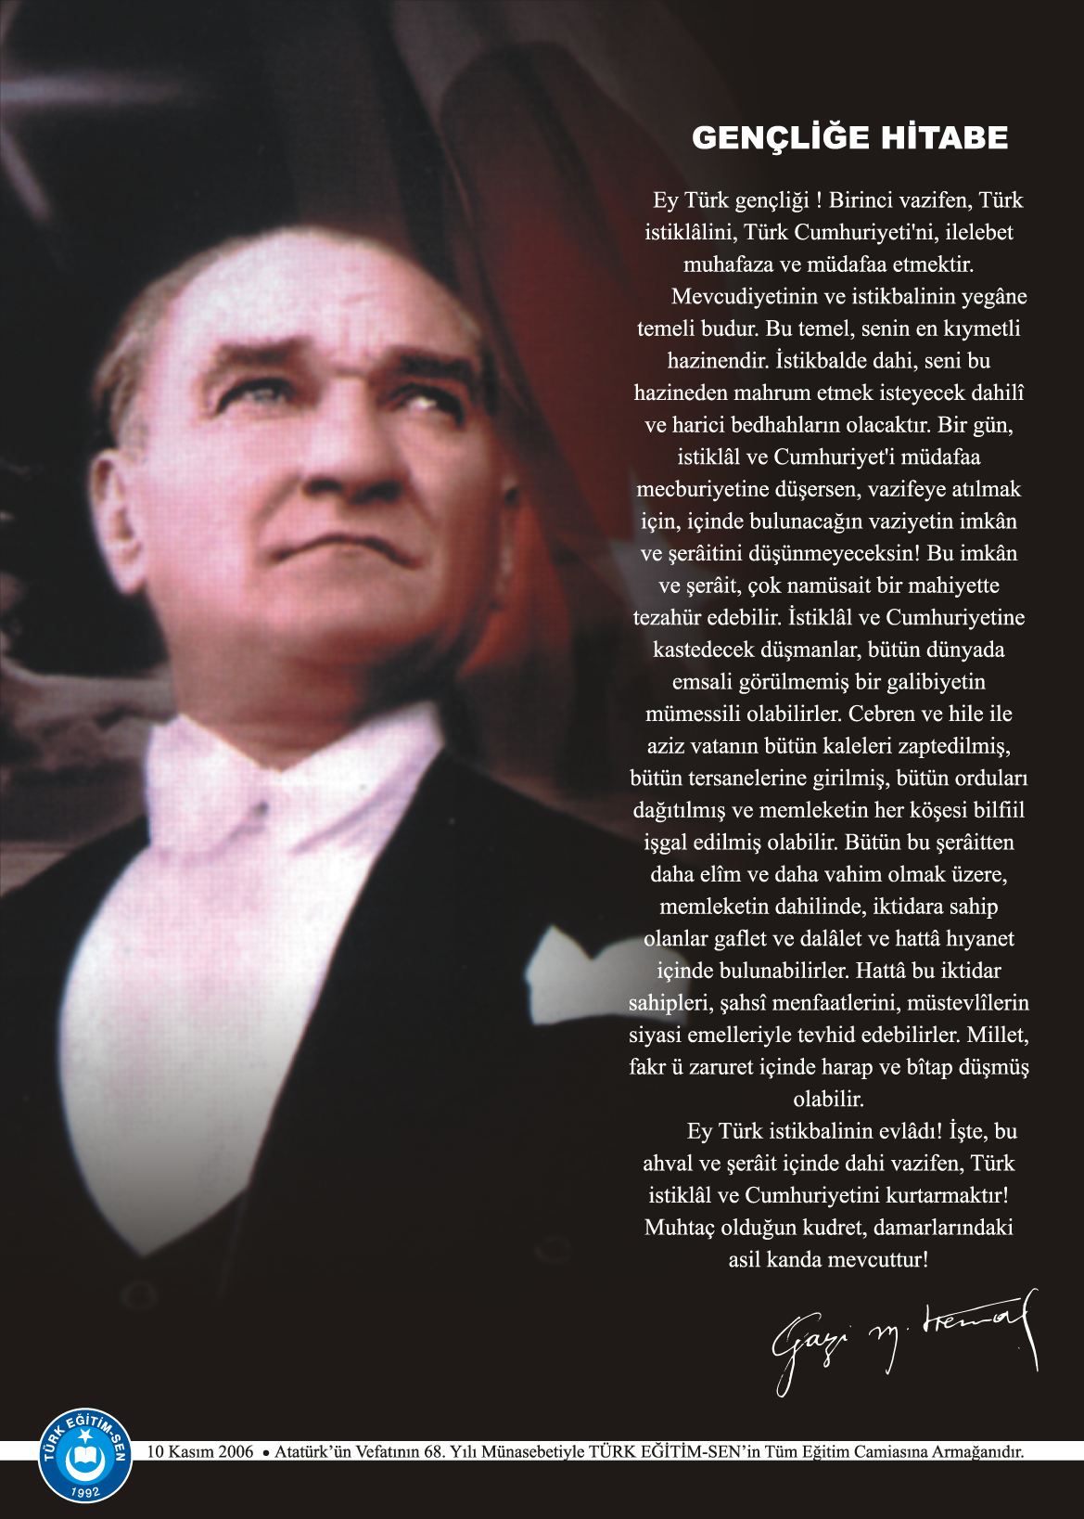

İÇİNDEKİLER
Misyon - Vizyon 4
A. Kurum Kimlik Bilgileri 5
B. Kurumun Genel Özellikleri 5
C. Personel Bilgileri………..….……..……… 7
C.1. Öğretmen Norm Kadro Durumu 7
C.2. Kurumda Çalışan Personel Sayısı 8
C.3. Kurumda Çalışan Personel Bilgileri 9
D. Öğrenci Bilgileri 10
D.1. Şube ve Öğrenci Sayıları… 10
D.2. Karşılaştırmalı Öğretmen-Öğrenci Durumu… 10
D.3. Lise Yerleştirme Durumu… 10
E. Kurumun Başarıları 11
F. Gelir - Gider 11
G. Kurumun Sorunları ve Çözümleri Önerileri 12
H. Yürütülen Projeler 13
I. Donanım Bilgileri 14
J. Kurumun İçinden Görseller 15
K. Kurumun Dışından Görseller 16

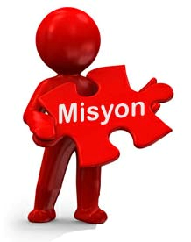
Akbez İnönü Ortaokulu olarak düşünebilen, okuyan, araştıran, sorgulayan, teknolojiyi en iyi şekilde kullanabilen; değişen şartlara ve koşullara karşı kendisini yenileyebilen; sevgi, saygı ve hoşgörü sahibi öğrencilerin yetiştiği; eğitim-öğretim ortamında, öğrencilerin hayata ve bir üst öğretime hazırlandığı; yönetici, öğretmen, personel, öğrenci ve velilerin el birliğiyle örnek olacağı bir okul olmak.
Akbez İnönü Ortaokulu olarak çağdaş yöntemler kullanan, demokrasiyi uygulayan farklılıkları bir ayrım değil renklilik olarak bilen, toplumun sürekli değişen ihtiyaç ve beklentilerine yanıt veren, mutlu, başarılı, kendisi ve çevresi ile barışık öğrenciler yetiştirmek.
- KURUM KİMLİK BİLGİLERİ

- Kurumun Resmî Adı | Akbez İnönü Ortaokulu
- Adresi | Akbez Mah. Şehit Piyade Astsubay Halil Kaya Cad. No:21 Hassa/HATAY
- Telefon | 0(326)7873302
- Belgegeçer(Fax) | -
- E-posta Adresi | 720227@meb.k12.tr
- Web Adresi | www.akbezinonuortaokulu.meb.k12.tr
7. Öğretim Şekli | Normal öğretim
8. Öğretime Başlama Yılı | 2002
9. Kurum Kodu | 720227
10. Yabancı Dili | İngilizce
11. Okul Müdürü | Adem TUNÇ
13. Müdür Yardımcısı  13. Müdür Yardımcısı | Mustafa YAVUZ
- KURUMUN GENEL ÖZELLİKLERİ

- OKULUN TARİHÇESİ

Okulumuz 2001-2002 Eğitim-Öğretim Yılında Akbez Fatih Sultan Mehmet İlköğretim Okulu ek binası olarak açılmıştır. 2002-2003 Eğitim-Öğretim Yılında müstakil okul olarak Akbez İnönü İlköğretim adı altında eğitim-öğretim faaliyetlerine başlamıştır.2003-2004 eğitim öğretim yılının 2.döneminde okulumuz da ek bina olarak B Blok hizmete girmiştir. 4+4+4 eğitim sistemine geçildiği zaman okul ilkokul ve ortaokul olarak ayrılmıştır. B Blok ilkokul olarak, A Blok ortaokul olarak eğitim öğretime devam etmektedir.

BİRİMİN ADI | SAYISI/ÖZELLİĞİ
İl | Hatay
İlçe | Hassa
Mahalle/Köy | Akbez
Cadde/Sokak | Şehit Piyade Astsubay Halil Kaya Cad.
Dış Kapı No | 21
İç Kapı No | 1
Yapım Yılı | 2002
Son Onarım Yılı
Deprem Güçlendirme
Blok Sayısı | 1
Kat Adedi | 1+1
Toplam Oturum Alanı | 450
Derslik Sayısı | 8
Anasınıfı Derslik Sayısı | -
Özel Eğitim Sınıfı Sayısı | -
Kütüphane(Var/Yok) | Yok
Mescit | -
Isınma Şekli | Kalorifer
Kamera Sayısı | -
Pansiyon(Var/Yok) | Yok
Pafta | 17.B.1.D
Ada | -
Parsel | 4203
Tapu Alanı | 3000
Okul Sahası Alanı (Mevcut durum bahçe Dahil) | 2550
Mülkiyet durumu | Milli Eğitim Bakanlığı
Müdür Odası Sayısı | 1
Müdür Yardımcısı Odası Sayısı | -
Öğretmenler Odası Sayısı | 1

- PERSONEL BİLGİLERİ

Sıra No | Branş Adı | Ders Saati | Norm Kadro | Kadrolu | Sözleşmeli | Aylıksız İzinde | Ücretli/ Görevlendirme | TOPLAM | Norm  İhtiyaç/ Fazlalık
1 | Okul Müdürü |  | 1 |  |  |  |  |  | 1
2 | Müdür Yardımcısı |  | 1 |  |  |  |  |  | 1
3 | Türkçe | 55 | 2 | 1 |  |  | 2 | 3 | 1
4 | İlköğretim Matematik | 71 | 3 | 3 |  |  |  | 3
5 | Fen Bilimleri | 47 | 2 |  | 2 |  |  | 2
6 | Din Kültürü ve Ahl. Bil. | 50 | 2 | 1 | 1 |  |  | 2
7 | Sosyal Bilgiler | 27 | 1 |  | 1 |  |  | 1
8 | İngilizce | 36 | 2 | 2 |  |  |  | 2
9 | Teknoloji ve Tasarım | 10 | 1 |  |  |  |  |  | 1
10 | Beden Eğitimi | 20 | 1 | 1 |  |  |  | 1
11 | Müzik | 10 | 1 |  |  |  |  |  | 1
12 | Görsel Sanatlar | 10 | 1 |  |  |  |  |  | 1
13 | Bilişim Teknolojileri | 14 | 1 | 1 |  |  |  | 1
14 | Rehberlik | - | 1 |  | 1 |  |  | 1
15 | Uyum Sınıfı |  |  |  |  |  | 1 | 1
16
118618 | TOPLAM | 350 | 20 | 9 | 5 |  | 3 | 17 | 6
C. 1. ÖĞRETMEN NORM KADRO DURUMU

C.2. KURUMDA ÇALIŞAN PERSONEL SAYISI

 | Kadrolu | Aylıksız İzinde | Sözleşmeli | Görevlendirme | Ücretli | Hizmet Alımı | Toplam | İhtiyaç
Müdür |  |  |  | 1
Müdür Başyardımcısı
Müdür Yardımcısı |  |  |  | 1
Öğretmen | 7 |  | 5 |  | 3 |  | 17 | 3
Hizmetli
Memur
Sürekli İşçi | 1 |  |  |  |  |  | 1
Aşçı
Güvenlikçi
Kaloriferci
TOPLAM | 8 |  | 5 | 2 | 3 | 1 | 18

C.3. KURUMDA ÇALIŞAN PERSONEL BİLGİLERİ
Sıra | Adı ve Soyadı | Görevi / Branşı | Kadro Durumu  (Kadrolu/Görevlendirme)
1 | Adem TUNÇ | Okul Müdürü | Görevlendirme
2 | Mustafa YAVUZ | Müdür Yardımcısı | Görevlendirme
3 | Abdullatif KULAK | Din Kültürü ve Ahlak Bilgisi | Sözleşmeli
4 | Ayşe BOZBAYIR | Beden Eğitimi | Kadrolu
5 | Ayşenur ERTAP | Pskolojik Danışman | Sözleşmeli
6 | Emel ÇİÇEK | İngilizce | Kadrolu
7 | Hamide ÇAKIR | Fen Bilimleri | Kadrolu
8 | Hasan Mehmet ÇELEBİ | İlköğretim Matematik | Kadrolu
9 | Hülya ÇELİK | Sosyal Bilgiler | Sözleşmeli
10 | İbrahim YAĞMUR | Din Kültürü ve Ahlak Bilgisi | Kadrolu
11 | Pınar GÖKDUMAN AYTEKİN | Fen Bilimleri | Sözleşmeli
12 | Remziye KARADEMİR | İlköğretim Matematik | Kadrolu
13 | Serap YAVUZ | İlköğretim Matematik | Kadrolu
14 | Serhan GÜZEL | İngilizce | Kadrolu
15 | İbrahim MERT | Türkçe | Ücretli
16 | Oktay DUMAN | Türkçe | Ücretli
17 | Ahmet YILMAZ | Uyum Sınıfı | Ücretli
18 | Mehmet KARA | Daimi İşçi | Kadrolu

D.1. ŞUBE VE ÖĞRENCİ SAYILARI
D. ÖĞRENCİ BİLGİLERİ
SINIFLAR | 5. SINIF | 6. SINIF | 7. SINIF | 8. SINIF | UYUM SINIFI |  |  |  |  | TOPLAM
Şube Sayısı | 2 | 3 | 2 | 3 | 1 |  |  |  |  | 11
Öğrenci Sayısı | 63 | 81 | 71 | 97 | 16 |  |  |  |  | 328

D.2. KARŞILAŞTIRMALI ÖĞRETMEN-ÖĞRENCI DURUMU
Karşılaştırmalı Öğretmen/Öğrenci Durumu
KADEME | Toplam Öğretmen Sayısı | Toplam Öğrenci Sayısı | Toplam Derslik Sayısı | Öğretmen Başına Düşen Öğrenci Sayısı | Derslik Başına Düşen Öğrenci Sayısı
 | 17 | 328 | 11 | 19 | 30

Öğrenci Sayıları | Toplam Öğrenci Sayısı | Fen Lisesi | Sosyal Bilimler Lisesi | Anadolu Lisesi | Anadolu Sağlık Meslek Lisesi | Anadolu Teknik Liseleri | Anadolu Meslek Liseleri | Anadolu İmam Hatip Lisesi | Askeri Liseler | Polis Kolejleri | Çok Programlı Liseler | Güzel Sanatlar Liseleri | Açık Lise | Özel Lise | Devam Etmeyen Öğrenci Sayısı
D.3. LİSE YERLEŞTİRME DURUMU

- KURUMUN BAŞARILARI

Öğrencilerin Katıldığı Kültürel ve Sportif Yarışmalara İlişkin Dereceler
Okulun Katıldığı Yarışmalar | Alınan İlçe Derecesi | Alınan İl Derecesi
Şiir yazma yarışması | 2

- GELİR-GİDER

OKULUN MALİ TABLOSU
Harcamanın Adı | Y ı l l a r
 | 2017 |  | 2018 |  | 2019
 | Ödenek | Okul-Aile Birliği | Ödenek | Okul-Aile Birliği | Ödenek | Okul-Aile Birliği
Personel Gideri
Mal ve Hizmet
Alımları
Onarımlar
Diğer
T O P L A M

- KURUMUN SORUNLARI VE ÇÖZÜM ÖNERİLERİ
Sorun Türü | Sorunlar | Çözüm Önerileri
Bina İle İlgili Sorunlar | Derslik sayısının yetersizliği  Laboratuvar olmaması  Kütüphane olmaması | Takviye derslik yapılması  Laboratuvar yapılması  Kütüphane kurulması
Okul Bahçesi İle İlgili Sorunlar | Okul bahçesinin küçük olması
Okul Pansiyonu İle İlgili Sorunlar | Pansiyon bulunmamaktadır
Öğretmen ve Yönetici İle İlgili Sorunlar (İhtiyaç) | Branş bazında eksik öğretmen olması | Eksik kadroların tamamlanması
Personel İle İlgili Sorunlar  (İhtiyaç) | Yetersiz hizmetli sayısı | Hizmetli sayısının arttırılması
Öğrenci Kontenjanı İle İlgili Sorunlar
Öğrenci Devamı İle İlgili Sorunlar | Yabancı uyruklu öğrencilerin yaşları nedeniyle okula devam etmemesi | Öğrenci ve aileleriyle görüşülerek devamlarının sağlanması

- YÜRÜTÜLEN PROJELER

Sıra No. | Proje Adı | Proje Türü | Projenin Amacı
1 | Bana Elini Uzat, Benim Elimden Tut |  | İhtiyaç sahibi ailelere yardımcı olmak
2 | Kitap Okuma Etkinliği |  | Okuma sevgisi ve alışkanlığı kazandırma
3 | Beraber Okuyalım, Beraber Tartışalım |  | Okuma sevgisi ve alışkanlığı kazandırma, yorum yapabilme

- DONANIM BİLGİLERİ

Araç -Gereçler | 2019 YILI Mevcut Sayısı | İhtiyaç
Bilgisayar | 4 | 2
Dizüstü Bilgisayar | - | -
Akıllı Tahta | 8 | -
Tablet | - | -
Yazıcı | 2
Tarayıcı | - | -
Tepegöz | - | -
Projeksiyon | 1
Televizyon | - | -
İnternet Bağlantısı | 1 | -
Fen Laboratuvarı | - | 1
Bilgisayar Lab. | - | 1
Faks | - | -
Fotoğraf Makinesi | 1 | -
Kamera | - | -
Baskı Makinesi | - | -
Kütüphanedeki Kitap Sayısı | - | -

- KURUM İÇİNDEN GÖRSELLER

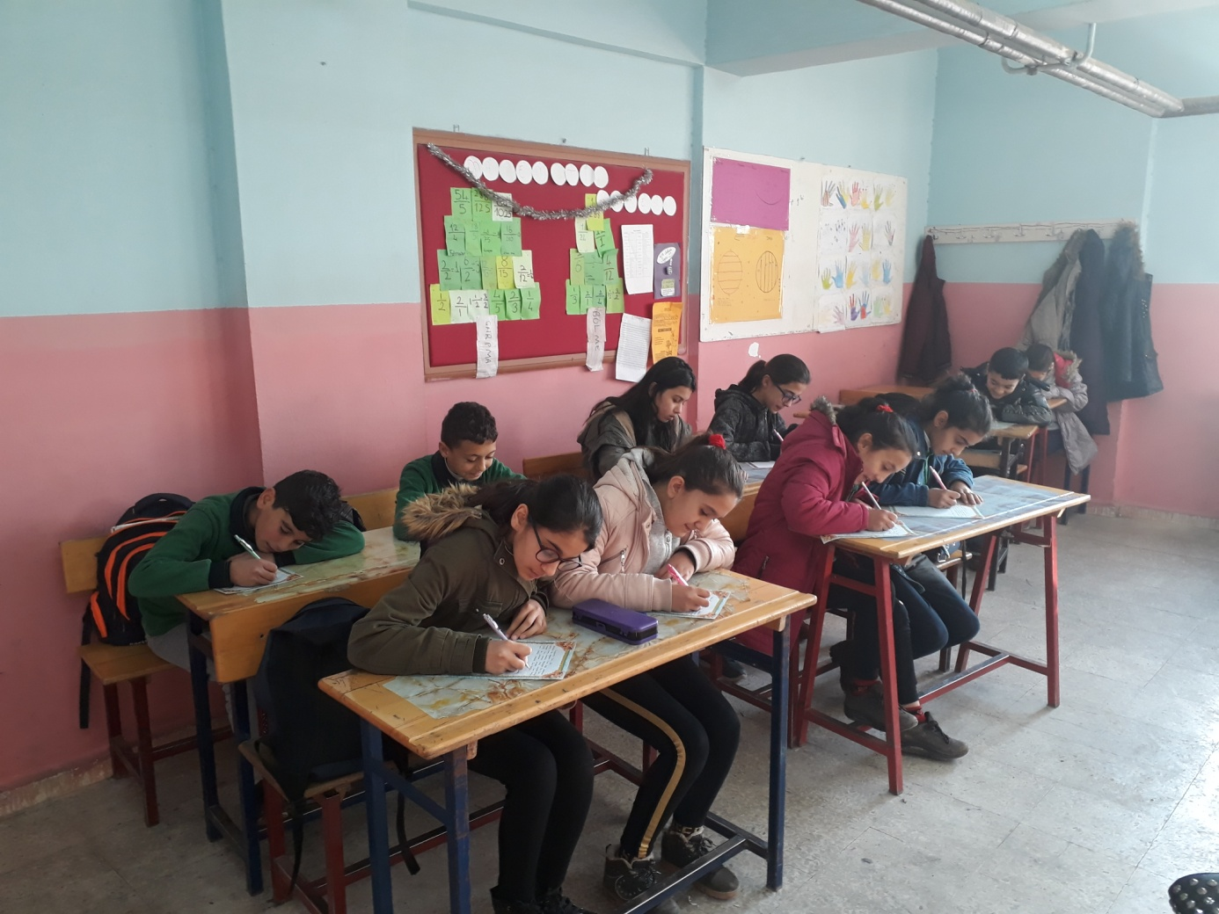

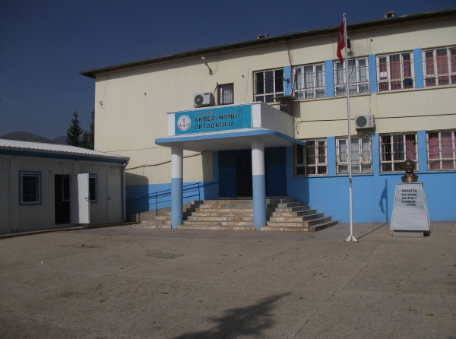

- KURUM DIŞINDAN-BAHÇEDEN GÖRSELLER

Adem TUNÇ
Okul Müdürü

